POLITIQUE
DÉMOCRATIE, ÉLECTION, OPINION PUBLIQUE

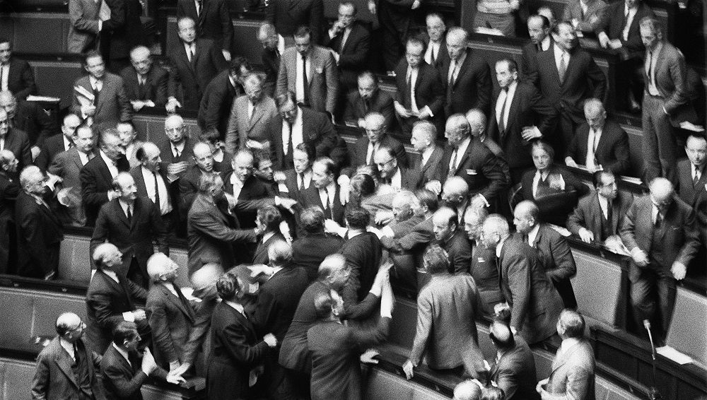

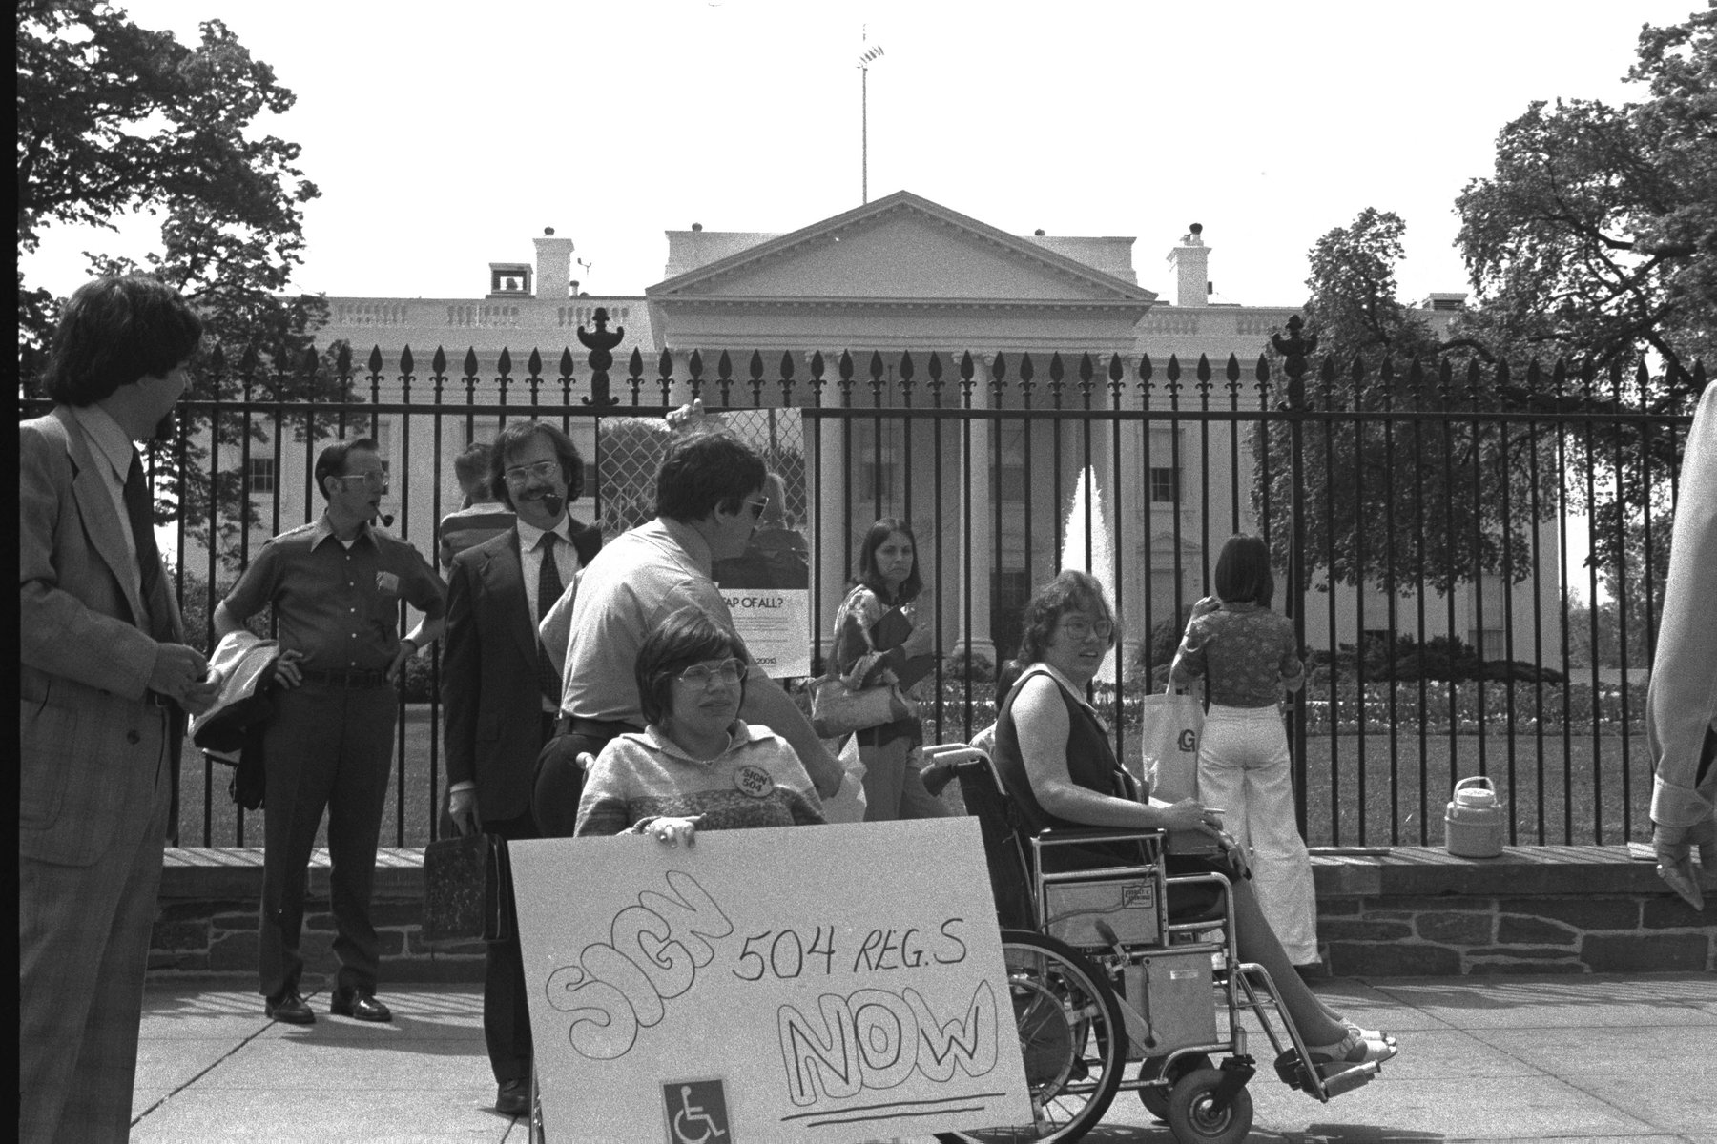

CHAPITRE : DÉMOCRATIE, ÉLECTION, OPINION PUBLIQUE

LA PRATIQUE DES SONDAGES D’OPINION.
Document n°1
Dans les années 1850, aux États-Unis, va se développer une méthode visant à prédire les résultats électoraux. Dans le contexte d'une diffusion de plus en plus large de la presse d'opinion, les principaux journaux vont organiser des « votes de paille » (straw polls) dont l'objectif est de mener des consultations électorales avant l'échéance politique officielle. Les lecteurs doivent alors retourner un coupon au journal en indiquant leur vote. Les journalistes complètent ces données en allant interroger des personnes dans la rue ou les cafés. L'ambition, comme celle des sondeurs par la suite, est de rendre compte de l'avis majoritaire d'une population en n'en interrogeant qu'une partie. Cependant, contrairement aux techniques de sondage, la notion de représentativité est absente. La crédibilité et la légitimité de cette méthode repose uniquement sur le nombre de participants aux opérations. On imagine alors aisément les biais qu'une telle méthode pouvait engendrer. D'abord parce qu'il était évident que les lecteurs d'un journal « conservateur » avaient plus tendance à voter Républicain, et donc que la couleur politique des coupons envoyés était davantage à l'image des lecteurs du journal que de l'électorat dans son ensemble. Ensuite, parce que rien ne permettait de vérifier que les personnes ne participaient qu'une seule fois au vote de paille.

(Hugo Touzet : « Connaître et mesurer l'opinion publique : utilité et limites des sondages » -29/04/2019 - http://ses.ens-lyon.fr/articles/connaitre-et-mesurer-lopinion-publique-utilite-et-limites-des-sondages )

Document n° 2
Cette technique voit cependant son hégémonie prendre fin en 1936, à l'occasion des élections présidentielles. La revue Literary Digest réalise alors un vote de paille en envoyant vingt millions de bulletins et prévoit la victoire de Landon sur Roosevelt. De son côté, un certain George Gallup, avec son institut, prédit l'élection de Roosevelt à 56% à partir d'un échantillon plus rigoureusement constitué, mais de quelques milliers de personnes seulement. Deux autres instituts commerciaux, fondés par Elmo Roper et Archibald Crossley, vont également réaliser des sondages préélectoraux pour le compte de médias concurrents. Tous deux vont, à l'instar de Gallup, prédire la victoire de Roosevelt. Au final, Roosevelt remportera l'élection avec 62% des voix. Cette victoire est alors autant celle du Président Roosevelt que de la méthode moderne des sondages.

(Hugo Touzet : « Connaître et mesurer l'opinion publique : utilité et limites des sondages » -29/04/2019 - http://ses.ens-lyon.fr/articles/connaitre-et-mesurer-lopinion-publique-utilite-et-limites-des-sondages )

Document n° 3 : Principes de construction des sondages
Imaginons qu’une élection doive avoir lieu dans une petite ville comprenant 10 000 électeurs. Deux candidats se présentent : Ribouldingue et Filochard. Tous les électeurs voteront pour l’un ou l’autre des candidats (il n’y a donc pas d’abstention) et leur choix est ferme et définitif : 75% voteront ribouldingue et 25% voteront Filochard mais tant que l’élection n’a pas lieu, personne ne le sait.
Imaginons maintenant qu’un institut de sondage tente de le savoir et décide, par souci d’économie, d’interroger une seule personne. Les résultats qu’en tirera l’institut de sondage seront, bien entendu, faux. Si la personne interrogée déclare voter Ribouldingue (notons qu’on a 3 chances sur 4 d’être dans ce cas), l’Institut va déclarer que 100% des électeurs votent Ribouldingue alors qu’ils ne sont que 75% en réalité. L’erreur est de 25 points et il y a 3 chances sur 4 de la faire. Si la personne interrogée déclare voter Filochard, on va annoncer 100% alors qu’il n’y a que 25% d’électeurs pour Filochard : l’erreur est énorme : de 75 points ! Mais il n’y a « qu’un » risque sur 4 de la faire. Remarquons au passage que le risque d’erreur est le même qu’il y ait cent, 10 000 ou un million d’électeurs.
Interroger un trop petit nombre de personnes n’a donc, effectivement, pas de valeur. Ainsi, il faut se méfier des micro-trottoirs qu’on voit à la télévision.

Un sondage qui n’est guère meilleur.
L’institut décide alors d’interroger 2 personnes. Les cas sur lequel il peut tomber sont au nombre de trois : les deux personnes votent Ribouldingue, les deux votent Filochard ou bien une vote Ribouldingue et l’autre Filochard. (mais rappelons qu’on a une chance sur quatre de tomber sur quelqu’un qui vote Filochard et trois sur quatre de tomber sur quelqu’un qui vote Ribouldingue).
Les résultats sont présentés ans le tableau ci-dessous :
Résultats du sondage | Probabilité d’obtenir ces réponses | Résultats annoncés à partir du sondage | Résultats réels | Erreur faite
A et B votent Ribouldingue | 0,75 x 0,75 = 0,5625  (ou 56,25%) | 100% pour Ribouldingue  0% pour Filochard | 75% pour R  25% pour F | 25points
A vote Ribouldingue et B Filochard ou A vote Filochard et B Ribouldingue | (0,75 x 0,25) + (0,75 x 0,25) = 0,375  (ou 37,5 %) | 50% pour R  50 % pour F | 75% pour R  25% pour F | 25 points
A et B votent Filochard | 0,25 x 0,25 = 0,0625 (ou 6,25%) | 100 % pour Filochard  0 % pour Ribouldingue | 75% pour R  25% pour F | 75 points
On voit qu’on a 56% de risques de faire une erreur de 25 points, 37% de risques de faire une erreur de 25 points mais on a seulement 6,25% de risques de faire une grosse erreur de 75 points.

Un institut de sondage qui pourrait faire un peu plus d’efforts.
L’institut, ne reculant devant aucun sacrifice, décide alors d’interroger 3 personnes. Cette fois ci quatre cas sont possibles : les 3 votent R, 2 votent R et un vote F, deux votent F et un R ou bien les trois votent F. Les résultats peuvent être présentés dans le tableau ci-dessous.
Résultats du sondage | Probabilité d’obtenir ces réponses | Résultats annoncés à partir du sondage | Résultats réels | Erreur faite
Cas 1 : 3 Ribouldingue | 0,75 x 0,75 x 0,75 = 42, 18% | 100% R  0% F | 75% R  25% F | 25 points
Cas 2 : 2 voix pour R, 1 voix pour F  - A vote R, B vote R, C vote F  - A vote R, B vote F, C vote R  - A vote F, B vote R, C vote R | On a trois fois : 0,75 x 0,75 x 0,25 = 14,06%  Donc on a :  3 x 14,06 = 42 % | 66 % pour R  33 % pour F | 75% R  25% F | 9 points sur R  8 points sur F
Cas 3 :  - A vote F, B vote F, C vote R  - A vote F, B vote R, C vote F  - A vote R, B vote F, C vote F | On a trois fois :  0,25 x 0,25 x 0,75 = 4,68%  Donc : 3 x 4,68  = 14,04% | 33% pour R  66% pour F | 75% R  25% F | 42 points sur R  41 points sur F
Cas 4 : les 3 votent F | 0,25x 0,25 x 0,25 = 1,56% | 100 % pour F  0 % pour R | 75% R  25% F | 75 points sur R  75 points sur F

On voit qu’on peut faire une très grosse erreur de 50 et 75 points mais il y a 1,5 % de risques de la faire (cas n°4). On peut faire une grosse erreur de 40 points mais il y a 14 % de risques de la faire (cas 3). On peut faire une erreur de 25 points mais il y a 42 % de risques de la faire (cas 1). Enfin, on peut trouver le résultat à 8 ou 9 points près avec 42% de chances d’y arriver (cas 2) : remarquons au passage qu’il est remarquable d’arriver à un tel résultat en interrogeant trois personnes.
Que se passe-t-il maintenant si on interroge 10 personnes ? On peut toujours faire les mêmes erreurs : tomber, par exemple, sur 10 personnes qui votent toutes Filochard ou toutes Ribouldingue mais, intuitivement, on comprend que ces cas sont fortement improbables.

Conclusion.
Donc, plus on interroge de personnes, plus le risque de faire de grosses erreurs est faible. Ainsi, si on interroge 1000 personnes, on peut faire de très grosses erreurs (tomber sur 1000 personnes qui votent filochard par exemple) mais le risque est infime. En fait, dans ce cas, on a 96 chances sur 100 de tomber sur le bon résultat à 3 points près ; ainsi, si, dans notre exemple, on interroge 1000 personnes, on a 96 chances sur 100 que le sondage donne entre 72 et 78% des gens déclarant voter pour Ribouldingue et entre 22 et 28% déclarant voter pour Filochard, et ceci sera vrai quel que soit le nombre total de votants : 10 000 ou un million. Ce « 3 points d’erreur » est ce qu’on appelle la « marge d’erreur ». On peut, bien sûr, réduire la marge d’erreur en interrogeant plus de personnes encore mais, passé 1000 personnes, cette erreur se réduit très peu alors que le sondage est de plus en plus coûteux.
En pratique cela veut dire que si un sondage annonce que Ribouldingue obtiendrait 51 % des voix et Filochard 48% des voix, on ne peut rien en tirer car en réalité, il faudrait dire que R obtiendrait entre 48 et 54 % des voix et F entre 45 et 51% des voix. On ne peut donc rien en conclure quant à l’issue de l’élection.

Document n° 4

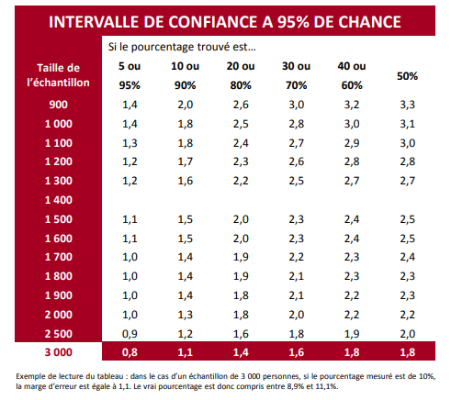

Document n° 5
Bourdieu* reproche aux producteurs de données d'opinion de ne pas tenir compte des non-réponses. Ces dernières auraient cependant une importance capitale, puisqu'elles permettent de mettre en évidence un défaut de « compétence » des individus. L'étude de ces non-réponses permettrait de dévoiler les inégalités de compétences et apporteraient donc des résultats en soi. Plus largement, le problème des sondages est qu'ils supposent que les personnes ont une opinion sur tous les problèmes qui leur sont soumis, ce que conteste Bourdieu. En ce sens, le sondage ne serait pas opération de collecte ou de mesure, mais bien une action de « production » d'opinions qui n'existeraient pas sans son intervention. (…)
Le second postulat, mis en cause par Bourdieu, avance que toutes les opinions ont la même valeur. Or, comme nous avons pu le voir précédemment, tous les individus ne possèdent pas le même niveau d'influence ni le même niveau d'information. En matière de nucléaire, par exemple, le sondage met ainsi sur un pied d'égalité la chercheuse au Commissariat à l'énergie atomique, le militant très informé de la cause écologique, et la personne lambda ne s'étant jamais intéressée à la question. (…) Ce n'est pas l'existence d'une opinion publique qui est niée, mais simplement l'opinion « sous la forme […] que lui prêtent ceux qui ont intérêt à affirmer son existence ».
(* Pierre Bourdieu (1930-2002) est un des plus célèbres sociologues français)

(Hugo Touzet : « Connaître et mesurer l'opinion publique : utilité et limites des sondages » - 29/04/2019- http://ses.ens-lyon.fr/articles/connaitre-et-mesurer-lopinion-publique-utilite-et-limites-des-sondages)

Document n°6
La première loi sur les sondages est votée en 1977. Elle ne porte pas sur l'activité commerciale des instituts mais entend réguler la publication des sondages par les médias. Elle concerne uniquement les scrutins politiques et repose sur l'argument que les sondages contreviennent au principe du vote individuel. La loi met également en place une Commission des sondages dont l'objet est « d'empêcher que la publication de sondages électoraux vienne influencer ou perturber la libre détermination du corps électoral ». Cette commission, aux pouvoirs très limités, va imposer qu'une fiche technique accompagne chaque publication de sondage et qu'une notice détaillant les conditions de production du sondage lui soit remise en cas diffusion de celui-ci. Enfin, c'est cette même loi de 1977 qui interdit la publication et la diffusion de tout sondage d'opinion la semaine précédant un scrutin ainsi que le jour même de l'élection. La loi est modifiée en 2002, réduisant la période de réserve à la veille du scrutin, c'est-à-dire au vendredi minuit, délai toujours en vigueur aujourd'hui. La dernière réforme législative au sujet des sondages à ce jour est celle de 2016 qui étend le périmètre d'application de la loi de 1977 : elle ne concerne plus uniquement les sondages « ayant un lien direct ou indirect avec le scrutin », mais également ceux « portant sur des sujets liés, de manière directe ou indirecte, au débat électoral ». La nouvelle formulation permet ainsi une interprétation selon laquelle presque tous les sondages peuvent être concernés par la loi.

(Hugo Touzet : « Connaître et mesurer l'opinion publique : utilité et limites des sondages » - 29/04/2019- http://ses.ens-lyon.fr/articles/connaitre-et-mesurer-lopinion-publique-utilite-et-limites-des-sondages)

Questions
- Qu’est-ce qu’un « vote de paille » ? Quels sont les défauts de cette technique ? (Document 1)
- Documents 3 et 4 : pas de questions
- Quelles sont les critiques que Pierre Bourdieu fait à la pratique des sondages d’opinion ? (Document 5)
- Pourquoi, en 1977, a-t-on interdit la publication des sondages d’opinion portant sur une élection une semaine avant cette élection ? (Document 6)

- POLITIQUE ET VOTE
- Politique et Démocratie

Document 6 : POLITIQUE
Etymologie : du grec politikos, de la cité.
La politique recouvre tout ce qui a trait au gouvernement d'une communauté ou d'un Etat :
- l'art et la manière de gouverner ;
- l'organisation des pouvoirs ;
- la conduite des affaires publiques ;
- les actions prévues ou mises en œuvre par une institution, une organisation, un parti, un Etat, une entreprise, un individu... en vue d'atteindre un objectif préalablement fixé.
(Dictionnaire « Toupie »)
Le vote est le premier et principal moyen pour peser sur les décisions politiques. Mais il n’est pas le seul. Les citoyens peuvent également recourir à diverses formes d’action comme les manifestations, les pétitions, le lobbying,…

Document n°7 : Un régime représentatif nommé démocratie
La démocratie qui apparaît de nos jours comme l'unique mode de gouvernement acceptable n'a pas toujours eu bonne presse. Platon y voyait le règne d'une populace prompte aux débordements et prête à s'abandonner aux mains d'un tyran au sens propre, cependant qu'Aristote se représentait le bon gouvernement comme un régime aristocratique sensible aux attentes populaires mais restreint. Deux millénaires plus tard, à la fin du XVIIIème siècle, l'idée de démocratie a resurgi de ses cendres en portant toujours le stigmate de ces préventions antiques. Les esprits cultivés, ainsi les Pères fondateurs de la Constitution américaine, la reconnaissaient comme un élément de leur culture classique mais aussi comme un modèle politique périmé, une formule de participation directe du peuple aux décisions, qui ne pouvait convenir qu'à de petites collectivités dont tous les membres auraient eu la faculté de s'assembler sur une seule place publique.
De plus, d'autres bons esprits qui ne partageaient pas ce sentiment anti-populaire n'imaginaient pas pour cela les institutions démocratiques telles que nous les connaissons. Rousseau, par exemple, conservait l'image d'une souveraineté exercée sans intermédiaire par les citoyens, dans une vaste prairie où ils se seraient retrouvés chaque année pour délibérer dans le style helvétique des petits cantons montagnards. Les artisans (modernes) de la démocratie; se sont employés à la limiter plutôt qu'à l'étendra. (…) Et, dans ce but, ils ont érigé le principe de la représentation en règle d'or du bon gouvernement et proscrit tout ce qui aurait pu ressembler à un exercice direct du pouvoir par le peuple.
(…) En dernière instance, la démocratie qui nous est familière se définit comme un système de relève élective de spécialistes de la politique, où certains sont portés aux plus hautes responsabilités tandis que d'autres se trouvent remerciés par les électeurs tout en conservant de bonnes probabilités d'y revenir lors d'une consultation ultérieure. (…) Au demeurant, tout semble démontrer que la masse des citoyens apprécie le confort qui consiste à déléguer sa souveraineté tout en jouissant du droit de critiquer et même de sanctionner ceux à qui elle le délègue.
C'est bien cela : la démocratie est le régime dans lequel les dirigeants ne sont plus assurés de leurs lendemains du fait de la volonté populaire (…)
(Guy Hermet – Cahiers Français n°276 – Septembre 1996)

Document n° 8 :

Démocratie représentative
Le pouvoir politique est délégué à une partie de la population. Généralement, les représentants sont élus démocratiquement.

Démocratie directe
Les décisions politiques sont prises directement par le peuple (en assemblée générale, à l’occasion d’un référendum…).

Démocratie participative
Dans le cadre d’une démocratie représentative, les décisions sont prises par les représentants élus avec la participation des citoyens, sous deux formes au moins : la prise en compte d’initiatives populaires ; la concertation avec les citoyens organisée par les détenteurs du pouvoir. Le terme de démocratie participative recouvre dans son usage académique une gamme relativement restreinte de pratiques, à travers divers dispositifs. (…) elle se présente comme un complément à la démocratie représentative, dont elle conteste pour diverses raisons la monopolisation du processus de décision par les élus. Elle peut être, et elle est souvent, une démocratie de proximité, permettant par exemple de discuter d’enjeux propres à un quartier ou une commune, mais n’a pas vocation à ignorer les questions d’intérêt national ou général. Dans tous les cas, son principe est d’organiser sur un thème précis un débat entre citoyens ordinaires, experts et élus, en assurant à l’ensemble des participants une égale considération et une information complète sur les données du problème traité.
(http://www.scienceshumaines.com/la-democratie-participative_fr_23207.html )

Questions :
5) Quels sont les avantages et les limites de la démocratie directe ?
6) Quels sont les avantages et les limites de la démocratie représentative ?
7) Quels sont les avantages et les limites de la démocratie participative?

- Le vote
Document n°9 : Les niveaux de pouvoir
1) Les pouvoirs locaux.
a) La commune.
Son assemblée législative est le conseil municipal qui vote le budget; le maire est l'organe exécutif de la commune : il peut édicter des règlements, dirige les travaux communaux et exécute le budget.
Le conseil municipal est élu au suffrage universel direct pour une durée de six ans. Le conseil municipal élit le maire. Le canton réunit plusieurs communes et n'a pas de budget propre.
b) Le département :
Son assemblée législative est le conseil général; depuis 1982 le président du conseil général a le pouvoir exécutif. Les conseillers sont élus dans le cadre du canton (il y a en France 4 000 cantons de tailles très différentes car le conseil général doit représenter à la fois un territoire et une population). Les conseillers généraux sont élus pour six ans au scrutin uninominal majoritaire à deux tours et sont renouvelables par moitié tous les trois ans. L'élection de chaque représentant se fait au niveau du canton. L'exécutif du département est le président du conseil général : il dirige les services du département et ordonne le budget.
c) La région :
Les conseillers régionaux sont élus au suffrage universel direct (depuis 1986) au scrutin de liste à la proportionnelle. Ils votent le budget de la Région et sont responsables des services régionaux (action économique, formation professionnelle, constructions scolaires,...).

2) Les pouvoirs centraux.
a) Chef de l'Etat : élection
b) Gouvernement et chef de gouvernement : nomination par le chef de l’Etat et par le chef du gouvernement
c) Parlement : Assemblée Nationale et Sénat : élections
d) Le préfet : nomination

B) Les pouvoirs supra nationaux
- La commission Européenne :
- Le Conseil de l’Union Européenne
- Le Parlement Européen :
- La cour de justice

Document n°10 : Dans quels cas vote-t-on ?
1) Elections au niveau national.
Elections présidentielles, Elections législatives, Elections sénatoriales.
2) Elections locales.
-Elections régionales, Elections municipales.
3) Elections professionnelles.
Prud'hommes, Elections des délégués d’entreprise.
Document n°11 : Les modes de scrutin
1) Le scrutin majoritaire uninominal à deux tours.
Est élu le candidat ou la liste qui obtient la majorité absolue des voix au premier tour (50 % + une voix) ou la majorité relative au second tour. Au second tour, seuls peuvent se présenter les candidats qui ont obtenu plus d’un % donné de voix au premier tour. Certains candidats du premier tour peuvent se désister au second tour en faveur d'un candidat mieux placé. Ce système permet de dégager une majorité claire et de donner une stabilité au système mais il ne donne pas une bonne représentation des minorités.
2) Le scrutin proportionnel.
Son objectif est d'améliorer la représentation des différents courants d'opinion dans la population.
a) Principe Supposons que nous ayons quatre listes en concurrence pour cinq sièges :
Liste | Nombre de voix obtenues
Liste A | 82 000 voix
Liste B | 54 000 voix
Liste C | 32 000 voix
Liste D | 22 000 voix
Total | 190 000 suffrages exprimés.
On voit que pour obtenir un siège il faut 378 000 voix (= 190 000 / 5). 38 000 représente le quotient électoral.
La liste A gagne : 82 000 / 38 000 = 2,157 donc 2 sièges.
La liste B gagne : 54 000 / 38 000 = 1,421 soit 1 siège.
La liste C gagne : 32 000 / 38 000 = 0,84 soit 0 siège.
La liste D gagne : 22 000 / 38 000 = 0,578 soit 0 siège.
Il reste donc deux sièges non attribués. Il existe deux manières de les attribuer.
b) Répartition des sièges restant à la plus forte moyenne.
On ajoute fictivement un siège et on refait les calculs:
La liste A : 82 000 / (2 + 1) = 27 333.
La liste B : 54 000 / 2 = 27 000.
La liste C : 32 000 = 32 000
La liste D : 22 000 / 1 = 22 000.
Le plus grand résultat est celui de la liste C; donc C gagne un siège.
On recommence le calcul pour C : 32 000 / 2 = 16 000.
Cette fois ci c'est A qui obtient le résultat le plus élevé : un siège revient à A. Le résultat final est donc
Liste A : 3 sièges.
Liste B : 1 siège.
Liste C : 1 siège.
Liste D : 0 siège.
c) Répartition des sièges au plus fort reste.
On enlève les voix déjà utilisées pour chaque liste:
Liste A : 82 000 - (38 000 x 2) = 6 000.
Liste B : 54 000 - ( 38 000) = 16 000.
Liste C : 32 000.
Liste D : 22 000.
Un siège revient à C et un siège revient à D. Le résultat final est alors :
Liste A : 2 sièges.
Liste B : 1 siège.
Liste C : 1 siège.
Liste D : 1 siège.
On voit que cette méthode favorise les plus petites listes.
Donc le scrutin proportionnel permet une meilleure représentation de l'ensemble des opinions mais il risque de donner, par exemple, une Assemblée Nationale morcelée et ne trouvant pas de majorité.
Questions
8) Quels sont les avantages et les limites du scrutin majoritaire ?
9) Quels sont les avantages et les limites du scrutin proportionnel ?
III) DROITE ET GAUCHE : SIGNIFICATION

Document 12 :
Que le clivage droite/gauche structure, depuis la Révolution française, la vie politique française semble relever de l’évidence. Évidence pourtant fallacieuse : la multiplicité des forces politiques et des clivages incite à prôner le pluriel ; la succession de questions placées au centre de l’échiquier politique a provoqué des remaniements, souterrains d’abord, visibles ensuite, des forces et des cultures politiques.(...) Impossible dès lors de manier aisément ces deux mots, intimement liés à plus de deux cents ans d’histoire, mais impossible aussi de les balayer d’un revers de main. Il faut donc en déduire que le problème soulevé par l’existence d’un affrontement droite/gauche est des plus complexes. (...)
Il suffira donc de rappeler ici les grandes lignes d’analyses bien connues. « Droite » et « gauche » ne sont en rien des partis politiques. Il n’y a pas en France de bipartisme. Ni dans aucun autre pays d’Europe d’ailleurs, les États-Unis tendant seuls vers cette situation. Le pluriel s’impose donc et oblige à dire «les droites » et « les gauches ». (...) On sait qu’un clivage s’esquissa dès le 22 août 1789 dans l’enceinte de l’Assemblée nationale constituante, à l’occasion du premier vote sensible sur la future constitution : les députés votèrent en se plaçant à droite ou à gauche du président de séance, selon qu’ils souhaitaient un droit de veto large ou restreint pour le roi. (...) Être de droite ou de gauche au cours du long 19e siècle en France consista donc in fine à être hostile ou favorable à la République, puis à refuser ou accepter sa laïcisation (…)
Si tout le monde ou presque est devenu républicain tandis que l’on continue de se classer à droite ou à gauche, il faut nécessairement admettre que la nature du clivage entre les droites et les gauches n’est pas immuable mais qu’au contraire, elle a changé avec le temps. (…) L’histoire de la France au 20e siècle a été en effet dominée par une nouvelle question centrale qui s’est substituée à celle du siècle précédent. Une fois assurée la victoire politique de la République, la société s’est progressivement posée une nouvelle question, qui concernait désormais la nature exacte de cette « République triomphante ». Devait-on se satisfaire du régime institutionnel et juridique mis en place entre 1789 et 1905, fondé sur la « Liberté», ou bien pouvait-on encore pousser les feux et bâtir une République dont l’égalité sociale serait la clef de voûte, la garantie d’une vraie fraternité ? Autrement dit, la République devait-elle ou non devenir « sociale » ? (...)
Il fallut pourtant attendre l’année 1936 et la double victoire du mouvement ouvrier – consécration de la Section française de l’Internationale ouvrière comme premier parti de France et première grève générale réussie, avec occupation des usines de surcroît – pour que la République sociale commençât à se concrétiser véritablement. (...)
À propos du temps présent, au sens le plus restreint du mot, mon hypothèse est la suivante. La société française est depuis une vingtaine d’années engagée dans une période de transition entre un « court 20e siècle » structuré par la question sociale, et un 21e siècle (dans lequel elle est entrée dès la seconde moitié des années 1980), dominé – comme dans les autres pays d’Europe, mais sur un mode spécifique – par la « question européenne ». Cette transition explique le fort brouillage actuel du clivage droites/gauches auquel la société était habituée depuis plus d’un demi-siècle. (...)
(Gilles Richard : « Droites et gauches dans la vie politique française – Réflexion sur un affrontement pluriel » - « Vingtième siècle - Revue d’Histoire – 90 – Avril-Juin 2006)

Document 13
Pour le dire en quelques mots et proposer à nos adolescents une formule qui résume bien le débat : la droite pense que pour que la société aille mieux, il faut que les individus aillent mieux. La gauche pense à l’inverse que pour que les individus aillent mieux, il faut que la société aille mieux.
La droite part de l’individu et considère qu’une société harmonieuse est le fruit, ou la somme, de la réussite ou du bien-être individuel. La gauche fait le chemin inverse, en considérant qu’il ne peut y avoir de bien-être individuel qu’au sein d’une société harmonieuse. La réussite collective précède et conditionne la réussite individuelle. C’est une distinction fondamentale qui traverse la science économique, la sociologie, et l’ensemble des sciences humaines. Il est logique qu’on la retrouve dans le champ politique. Détaillons un peu.
Pour la droite, l’initiative individuelle est le moteur de la société. C’est elle qu’il faut favoriser, à qui il faut donner les moyens de son épanouissement. Le désir de réussir, l’envie de s’enrichir, la volonté de s’élever socialement : voilà des motivations que la droite reconnaît comme les principaux moteurs de l’action.
Elle s’interdit de porter un jugement moral : l’avidité ou l’appât du gain n’ont pas à être condamnés puisque la fameuse « main invisible » se charge de transformer ces vices privés en vertus publiques. Les mécanismes sont connus : la volonté de réussir provoque le besoin de s’instruire, de créer des entreprises, d’innover, ce qui au final crée de la croissance, des emplois et plus généralement de la richesse. Celle-ci peut alors être plus ou moins redistribuée par l’Etat, au travers de dispositifs comme la sécurité sociale, l’assurance chômage, l’enseignement, ou les infrastructures collectives.
La limite de ce raisonnement, c’est que ça ne marche pas aussi bien que prévu. La gauche pointe précisément cette faiblesse : depuis 20 ans en particulier, la richesse créée par la croissance n’a profité qu’à une très petite minorité, ce qui a conduit à une explosion des inégalités entre les classes aisées et les classes modestes. Elle réclame en conséquence davantage de régulation : en clair, que l’on cesse de se reposer sur l’initiative individuelle en pensant que les problèmes collectifs se résoudront d’eux-mêmes grâce à la main invisible.
La gauche propose en effet d’inverser la perspective. Elle constate que tout le monde ne part pas dans la vie avec les mêmes armes et que le mécanisme de la main invisible ne peut fonctionner que si chacun démarre avec le même bagage, dans le même contexte.
Elle propose de commencer par travailler ce contexte, afin que chacun dispose d’un capital de départ financier, culturel, symbolique, à peu près équivalent. C’est la raison pour laquelle les questions d’éducation, de protection sociale, d’infrastructure, de logement etc. sont si présentes dans son discours, là où la droite parle plus volontiers d’aider les entreprises et les entrepreneurs, ou met en avant « la France qui se lève tôt ».(…) Chacune des visions porte naturellement une part de vérité et une part d’exagération. Aucune n’est suffisante et nos adolescents doivent en être conscients. Que cela ne les empêche pas de pencher d’un côté ou de l’autre. L’important, c’est de comprendre les termes du débat, et d’y participer.

(Patrick Moynot, maître de conférences à Sciences Po Paris / 3 La droite et la gauche expliquées à ma fille »-Le Monde.fr | 20.03.2012 )

Document 14
A gauche, le goût de l’égalité, de la liberté des moeurs, de la laïcité, de la défense des plus faibles, fussent-ils coupables, de l'internationalisme, des loisirs, du repos (les congés payés, la retraite à 60 ans, la semaine de 35 heures...), de la compassion, de la solidarité... À droite celui de la réussite individuelle, de la liberté d’entreprendre, de la religion, de la hiérarchie, de la sécurité, de la patrie, de la famille, du travail, de l’effort, de l’émulation, de la responsabilité... La justice ? Ils peuvent s’en réclamer les uns et les autres. Mais ils n’en ont pas la même conception. À gauche, la justice est d’abord équité : elle veut les hommes égaux, non seulement en droits mais en fait. Aussi se fait-elle volontiers réparatrice et égalitariste. Sa maxime serait : « À chacun selon ses besoins. » Celui qui a déjà la chance d’être plus intelligent ou plus cultivé, de faire un travail plus intéressant ou plus prestigieux, pourquoi faudrait-il en outre qu’il soit plus riche ? (…) À droite, la justice est plutôt conçue comme une sanction ou une récompense. L’égalité des droits suffit, qui ne saurait annuler l’inégalité des talents et des performances. Pourquoi les plus doués ou les plus travailleurs ne seraient-ils pas plus riches que les autres ? Pourquoi ne feraient-ils pas fortune ? Pourquoi leurs enfants ne pourraient-ils profiter de ce que leurs parents ont amassé ? La justice, pour eux, est moins dans l’égalité que dans la proportion. Aussi se fait-elle volontiers élitiste ou sélective. Sa maxime serait : « À chacun selon ses mérites. » Protéger les plus faibles ? Soit. Mais pas au point d’encourager la faiblesse, ni de décourager les plus entreprenants, les plus talentueux ou les plus riches !
Ce ne sont que des tendances, qui peuvent traverser chacun d'entre nous, chaque courant de pensées (…), mais qui me paraissent au total assez claires pour qu’on puisse à peu près s’y retrouver. La démocratie, parce qu'elle a besoin d’une majorité, pousse à cette bipolarisation. (…) Droite et gauche ne sont que des pôles, je l’ai dit, et nul n’est tenu de s’enfermer dans l’un des deux.
(André Comte Sponville, Dictionnaire philosophique, PUF, 2001)

Document 15 : qu’est ce que l’extrême-droite ?
L’expression extrême droite hante commentaires et analyses de l'actualité politique française depuis la fin des années 1970(…) Son ambiguïté fondamentale est qu'elle est généralement utilisée par les adversaires politiques de l'extrême droite comme une expression stigmatisante, (…). Dans la France contemporaine, il n'est pratiquement jamais assumé par ceux qui en relèvent, qui préfèrent se désigner, à l'instar du RN/FN, par les appellations de « mouvement national » ou de « droite nationale ». En 1996 déjà, le FN envoyait à la presse un communiqué protestant contre l’étiquette d’extrême droite qui lui était accolée, expliquant que l’extrême droite signifiait « le refus de la démocratie et des élections, l’appel à la violence, le racisme et la volonté d’installer le parti unique » qui, effectivement, ne figuraient pas dans son programme.
(…)Comme nous le verrons, la notion d'extrême droite renvoie à des partis et mouvements idéologiquement très hétérogènes. Pourtant, la littérature scientifique s'accorde à valider l'existence d'une famille de partis d'extrême droite, (…) Cette approche n'est valable que si l'on admet la représentation classique des idées politiques selon le clivage droite-gauche, et même, de manière linéaire, sur un axe droite-gauche,
(…)Peut-on définir aujourd'hui une famille des partis politiques d'extrême droite ? Et si oui, le Front national, puis le Rassemblement national y appartiennent-ils, bien qu’ils s’en défendent vigoureusement ? Si on les inclut, dans quel sous-groupe les classer ? Ces questions figurent parmi celles qui font débat au sein de la communauté scientifique et il est d'autant plus difficile d'y apporter des réponses tranchées les années 1990 et suivantes ont vu émerger ou se renforcer un certain nombre de formations inclassables (Forum pour la démocratie aux Pays-Bas, Union démocratique du centre en Suisse, Parti pour l’indépendance du Royaume-Uni [UKIP, puis parti du Brexit] outre-Manche(…)Dans les années 1990-2000, il était possible de définir une famille de l'extrême droite dont toutes les composantes réunissaient un certain nombre de critères. La tentative la plus aboutie de classification était celle du politologue néerlandais Cas Mudde, dans sa thèse intitulée The Extreme Right Party Family. An ideological approach (1998). Pour lui appartenaient à l'extrême droite les formations qui combinaient le nationalisme (étatique ou ethnique), l'exclusivisme (donc le racisme, l'antisémitisme, l'ethnocentrisme ou l'ethnodifférentialisme), la xénophobie, des traits antidémocratiques (culte du chef, élitisme, monisme, vision organiciste de l'État), le populisme, l'esprit anti-partis, la défense de la loi et de l'ordre, le souci de l'écologie, une éthique de valeurs insistant sur la perte des repères traditionnels (famille, communauté, religion) et un projet socio-économique mélangeant corporatisme, contrôle étatique sur certains secteurs stratégiques et croyance forte dans le jeu naturel du marché. La liste des partis qui correspondaient à cette description comprenait les principales formations qui, en Europe occidentale, avaient connu des succès électoraux importants dans les années 1980-2000 (FPÖ, FN, Vlaams Blok devenu Vlaams Belang en 2004, Ligue du Nord).
(…) Fondé en 1972 par Jean-Marie Le Pen, le Front national, devenu en 2018 Rassemblement national, était incontestablement à l’origine un parti d’extrême droite, (…). Le FN était d’extrême droite par son programme : unique parti important à imputer le chômage à la seule présence des immigrés, il était en outre partisan de « l’inversion des flux migratoires », ce qui supposait de fait l’expulsion massive des étrangers, qu'ils soient ou non en situation régulière. Son chef assumait publiquement son adhésion aux principes de l’inégalité des races, (…) Marine Le Pen, dès son accession à la présidence du FN en 2011, a voulu entamer une politique de « dédiabolisation » du parti, dont l’objectif était de faire de sa formation une alternative crédible à ce qu'elle appelle le « système », à savoir l'ensemble des partis de droite et de gauche. (…). Elle modifie certaines positions du parti, préférant par exemple l'expression « priorité nationale » à celle de « préférence nationale » ou remplaçant la volonté d’inverser les flux migratoires par celle de réduire drastiquement l’immigration légale, (…)
(Jean-Yves Camus : Encyclopédie Universalis – Article « Extrême-Droite » - http://www.universalis-edu.com/encyclopedie/extreme-droite/ )

Document 16 : le centre existe-t-il ?
Une fraction de la société française, plus ou moins large selon les époques mais jamais insignifiante, croit à l’existence du centre et se reconnaît dans les discours des leaders centristes.(…) On ne peut cependant se fier aux seuls mots qui, comme toujours en politique, mêlent le vrai et le faux de manière inextricable. (…).Chez qui retrouve-t-on le plus souvent cette aspiration centriste, ce rejet d’un système partisan binaire ? C’est une question décisive pour qui cherche à comprendre le phénomène centriste – pas de force politique, en effet, sans citoyens concrets qui s’y engagent – dont la réponse peut aider à mieux cerner l’existence de notre objet. Certainement pas à gauche chez les anarcho-syndicalistes, ni, du moins le plus souvent, chez les socialistes, ni chez les communistes (si on laisse de côté les années les plus récentes, celles du délitement général). Tous privilégient à leur manière l’affrontement bipolaire en souhaitant clairement la victoire de leur camp sur l’autre. (…).Ni, à droite, chez les traditionalistes, opposés à tout compromis depuis les temps fondateurs de la Contre-Révolution, ni chez les libéraux, pourfendeurs jamais pris en défaut des ennemis du capitalisme, (…).La famille démocrate-chrétienne est en revanche fondamentalement centriste dans ses aspirations, sinon dans ses pratiques politiques. (…) Plus récemment encore, depuis l’après-68, a progressivement émergé une nouvelle famille politique : les écologistes. Même si les militants issus des gauches ont depuis plusieurs décennies joué le premier rôle dans les formations qui se sont successivement créées dans cette mouvance, et si les Verts depuis 1984 sont ancrés à gauche, il faut rappeler qu’il existe une minorité d’écologistes de droite, et souligner l’existence d’une tendance de fond (celle incarnée par Antoine Waechter par exemple) qui refuse de se définir par rapport au clivage droite-gauche. (…).
(Gilles Richard : « Réflexions sur le centre et le centrisme » dans Jean Garrigues, Bernard Lachaise, Gilles Richard (dir) « Les territoires du politique » - PUR – 2012)

Questions
10) Pourquoi est-il difficile de définir ce qu’est la gauche et ce qu’est la droite ?
11) Pourquoi, malgré tout, beaucoup de personnes arrivent-elles à se classer sans grande difficulté comme étant de gauche ou étant de droite ?
12) Quelles sont les caractéristiques essentielles de l’extrême-droite ?
13) Quelles sont les caractéristiques essentielles du centre?

SOCIOLOGIE ÉLECTORALE :

L’inscription sur les listes électorales

Document n° 17 : Taux de participation et de mobilisation électorale
Le taux de participation électorale mesure le rapport entre le nombre de votants et le nombre d’inscrits sur les listes électorales (ou alors la population en âge de voter). Ainsi, on peut trouver deux chiffres différents selon la base de calcul (plus généralement c’est le nombre d’inscrits qui est le plus largement utilisé car jugé plus représentatif).
Le taux de mobilisation électorale est le rapport entre le nombre de votants et la population utilisée comme référence. On peut ainsi mesurer le taux de mobilisation des 18-25 ans, des hommes ou des femmes ou encore selon la catégorie sociale. Cela permet de donner une analyse fine des comportements électoraux.
Le taux d’abstention se calcule en faisant le rapport entre le nombre d’abstentionnistes et les personnes inscrites sur les listes électorales. C’est ce calcul qui est le plus souvent médiatisé et mesure le degré d’adhésion et d’intérêt des citoyens pour le scrutin.

Exercice fictif : taux d’inscription, de participation et d’abstention
 | CATEGORIE A |  |  | CATEGORIE B
 | Population en âge de voter | Nombre d’inscrits sur les listes électorales | Nombre de suffrages exprimés aux élections | Population en âge de voter | Nombre d’inscrits sur les listes électorales | Nombre de suffrages exprimés aux élections
ANNEE 1 | 5 000 | 4000 | 3100 | 8000 | 6000 | 4000
ANNEE 2 | 6000 | 5000 | 3500 | 7000 | 5500 | 3500

Document n° 18
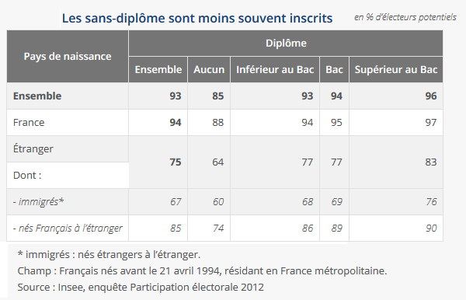
https://www.insee.fr/fr/statistiques/1281060

Document 19
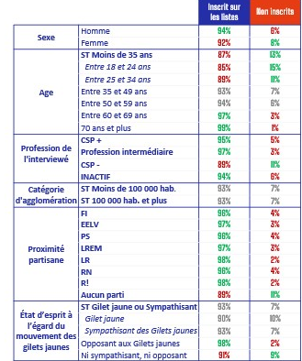
(Source : Insee 2020)
Document 20
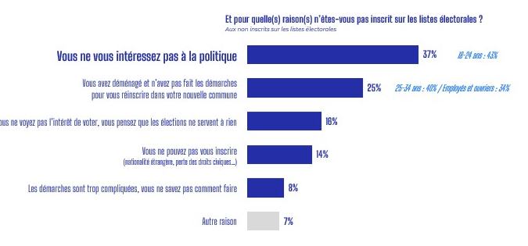
Questions
14) A partir des documents 18 à 20, vous tracerez le portrait-type (ideal-type) des non-inscrit.e.s

- L’abstention

Document 21 : Taux d’abstention (en %) aux premiers tours des élections en France depuis 1979
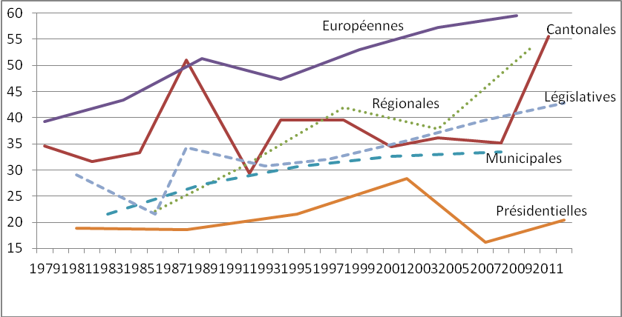
Source : d'après "La France aux urnes, 60 ans d'histoire électorale", P. Bréchon, 2009,
et ministère de l'Intérieur, 2012

Document 22
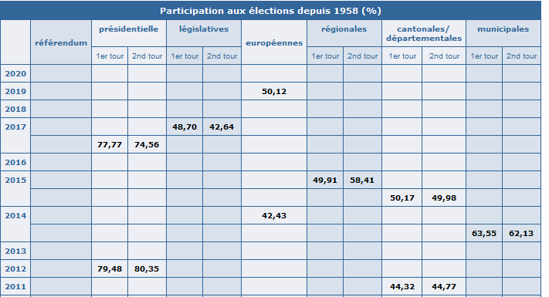

Document n°23
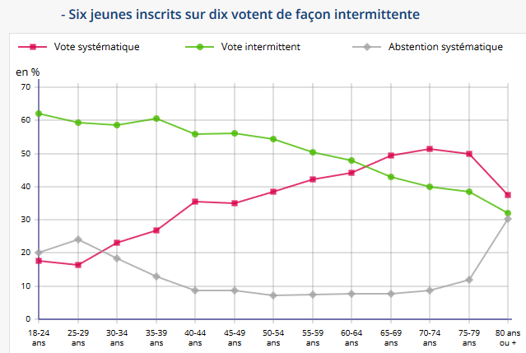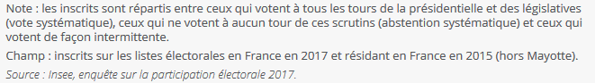https://www.insee.fr/fr/statistiques/3138704#graphique-figure2

Document 24 : Pourquoi ils n’iront pas voter. Des abstentionnistes témoignent
« Notre société tourne en rond, ces politiciens ne sont avides que de pouvoir et d’argent. Ils ne sont plus des humains mais des robots impitoyables, sans aucune valeur. Je ne veux pas faire mon choix par élimination et faire partie des personnes qui auront élu un certain président qui, quoi qu’il advienne, ne me conviendra pas et ne méritera pas mon vote. »
(Victoria F., 18 ans, en année d’échange aux Etats-Unis)
« A l’impression que ma voix ne sera pas entendue, que voter ne changera rien à l’état du pays et ne résoudra pas mes problèmes quotidiens (et cela, peu importe le parti et le candidat), s’ajoute la frustrante impression et constatation que toute la classe politique semble mue par l’appât du gain, plus que part le bien commun. » (Cédric P., auditeur de 32 ans, Champigny-sur-Marne)
« (…) J’ai 26 ans, et jamais je n’ai voté par envie, par conviction. Le seul moment où j’ai pu avoir vraiment l’impression de m’exprimer, de faire un choix pour la société dans laquelle je voulais vivre, c’est lors de manifestations ou d’actions concrètes. Hors des cadres de la République. »(Elie S., 26 ans, Poitiers)
« Marre aussi de voter “utile” et pas par conviction. Le vote blanc n’étant pas pris en compte, la seule façon de dire “vous êtes à côté de la plaque de bout en bout” est de ne pas y aller, et de faire le jeu de ceux qui vont y gagner, peu importe qui.(…)Et dernier point : je me suis rendu compte cette année à quel point les promesses des candidats ne me touchent même plus. (…) Je n’ai aucune confiance dans les programmes des candidats (même en les ayant lus). » (Ugo L., administrateur systèmes et réseaux de 31 ans )
« Depuis 2002, nous ne votons plus pour quelqu’un, nous votons contre quelqu’un, contre un parti. » (Hicham N., agent EDF de 32 ans)
« (…) j’assume mon désengagement politique. Pendant tout le quinquennat de Hollande, jamais je ne l’ai critiqué, ni lui ni son gouvernement, vivant tranquillement ma petite vie. Et je compte continuer ainsi. Peu importe qui est au pouvoir, ma vie ne va pas être améliorée. »
(Ilinca B., doctorante de 28 ans, Paris)
« Dans le passé, j’ai toujours voté, par respect pour ceux qui se sont battus pour le droit de vote. Pour la démocratie. Mais s’agit-il encore d’une démocratie ? J’appartiens à une génération qui a toujours voté par défaut. (…).. Le peuple s’exprime ? Non, on soumet au peuple des hommes qui ont fait les mêmes écoles, qui appartiennent aux mêmes milieux sociaux, (…)Romain S., intermittent de 36 ans, Paris (…) Donc je n’irai pas voter cette année. Je refuse de voter une fois encore pour quelqu’un qui ne me convient pas afin de contrer quelqu’un que je déteste. » (Franck E., 53 ans)
(Le Monde - 30 mars 2017 - https://www.lemonde.fr/election-presidentielle-2017/article/2017/03/30/pourquoi-ils-n-iront-pas-voter-des-abstentionnistes-temoignent_5103503_4854003.html )

Questions
15) partir des documents 21 à 24, vous distinguerez les différents cas d’abstention ainsi que les raisons qui peuvent amener à s’abstenir.

ÉLECTIONS PRÉSIDENTIELLES 2022 – SOCIOLOGIE DES ÉLECTORATS
- MÉTHODOLOGIE
Échantillon : 4000 personnes inscrites sur les listes électorales constituant un échantillon représentation de la population française âgée de 18ans et plus
Méthode : interrogation par Internet via l’Access Panel Online d’Ipsos
Méthode des quotas : sexe, âge, profession, agglomération, région.
Enquête faite du 6 au 9 Avril

- PROFIL SOCIOLOGIQUE DES ABSTENTIONNISTES
Document n°25
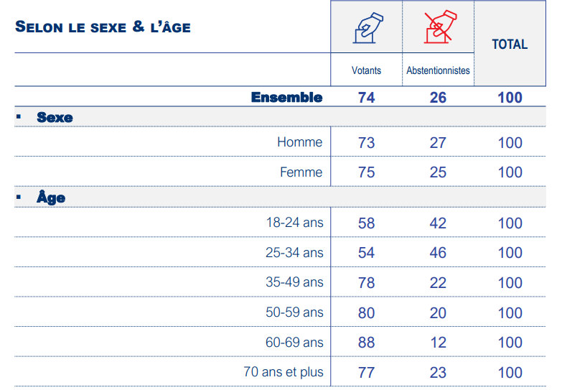

Document n°26
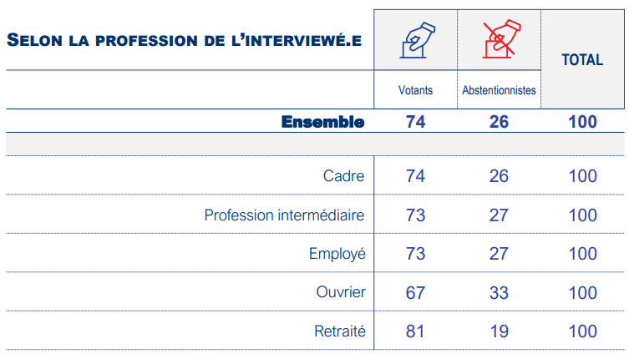
Document n°27
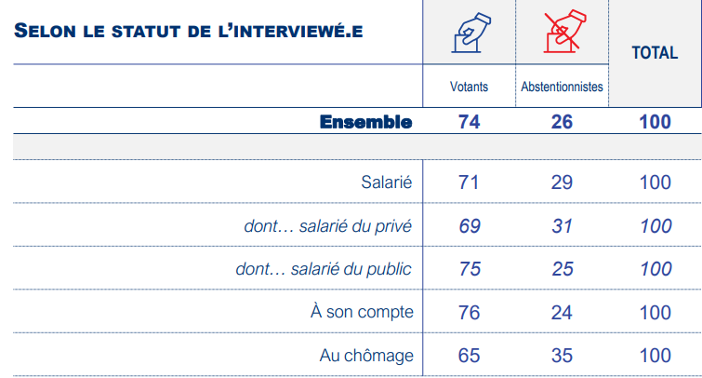
Document n°28
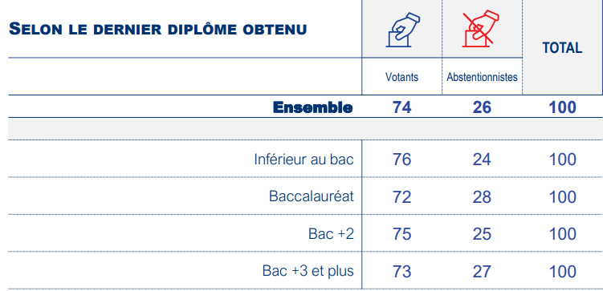

Document n°29
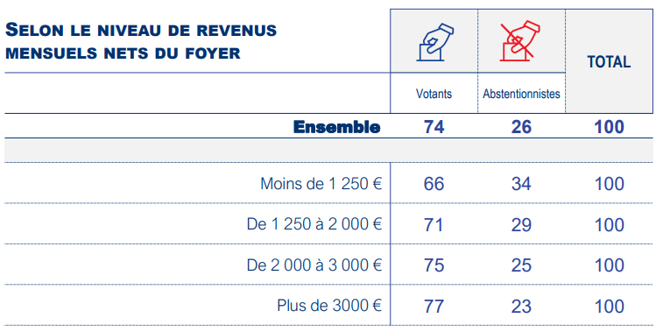

Document n°30
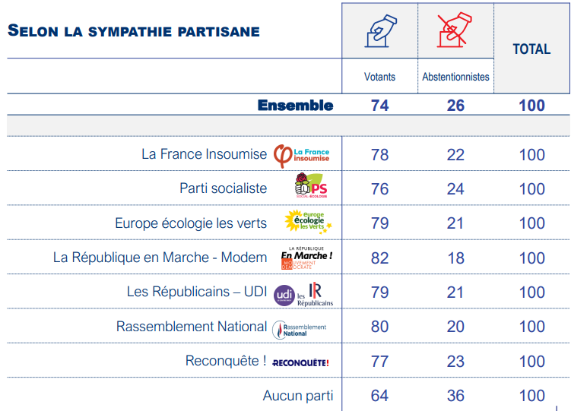

Document n°31
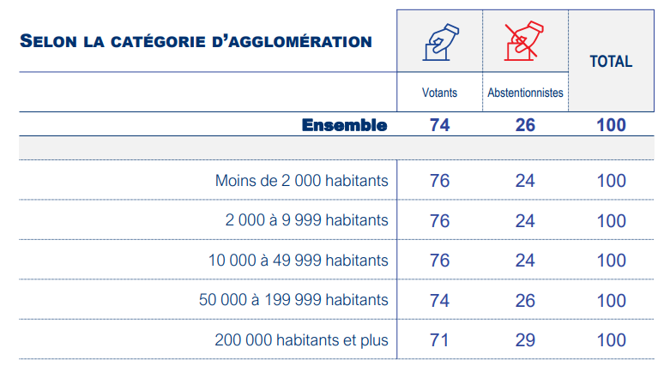
Document n°32
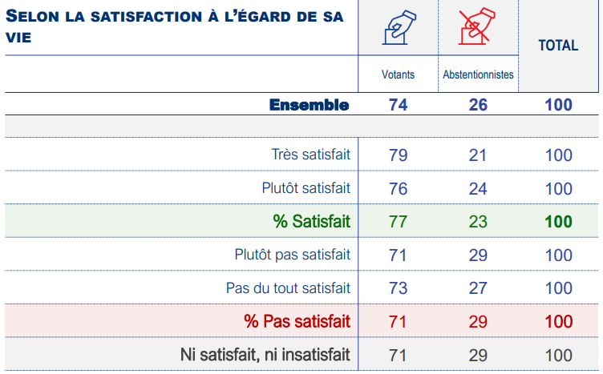

Document n°33
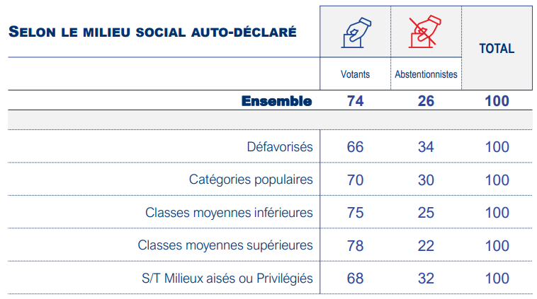

- SOCIOLOGIE DES SUFFRAGES EXPRIMÉS A L’ÉLECTION PRÉSIDENTIELLE DE 2022
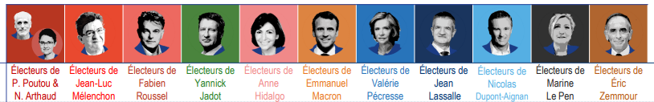

Document n°34
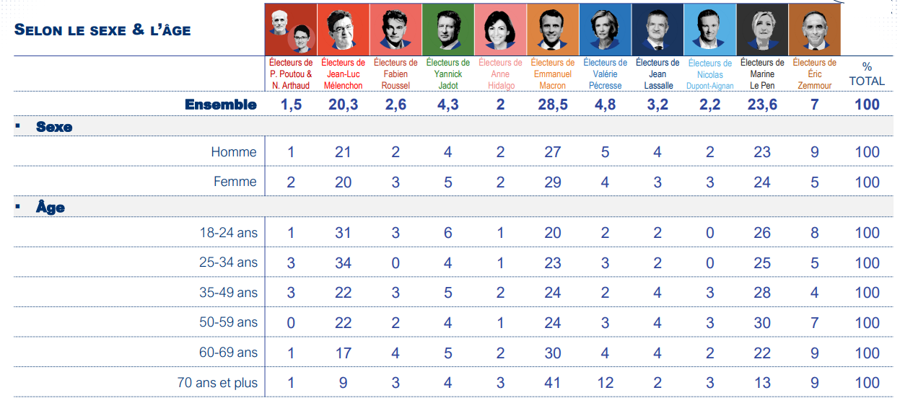

Document n°35
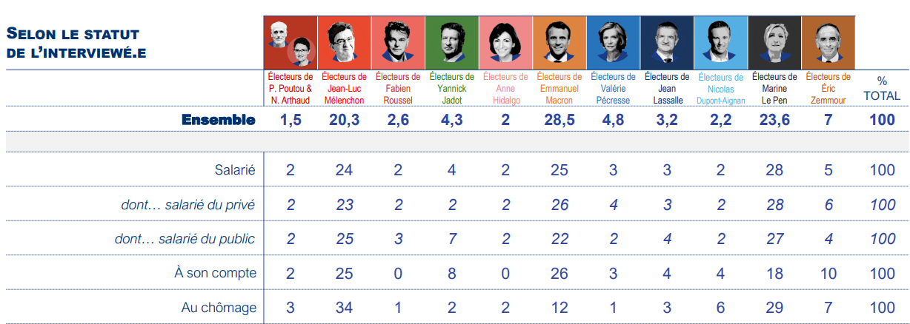

Document n°36
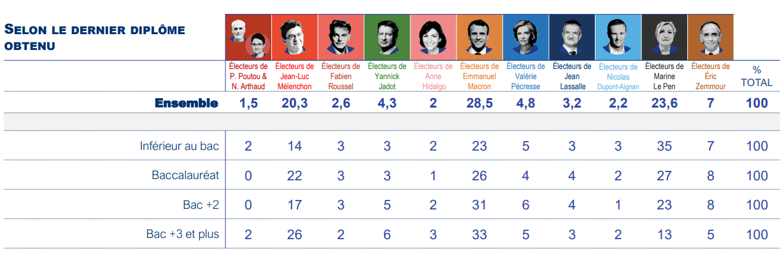
Document n°37
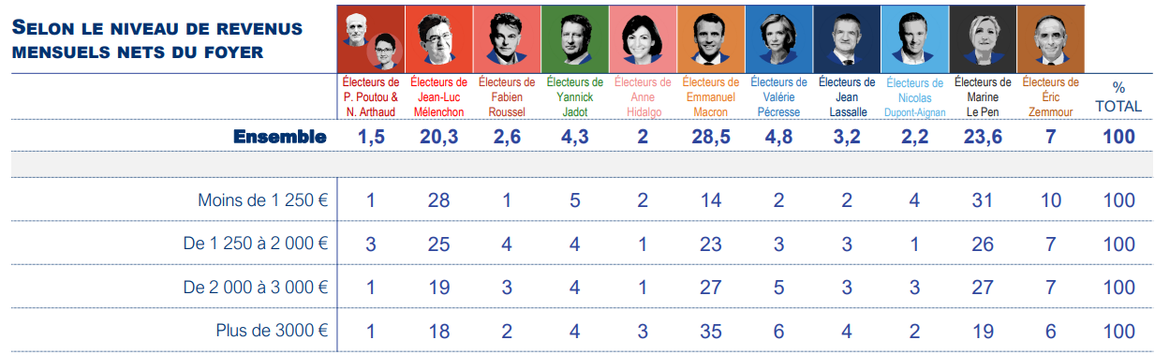

Document n°38
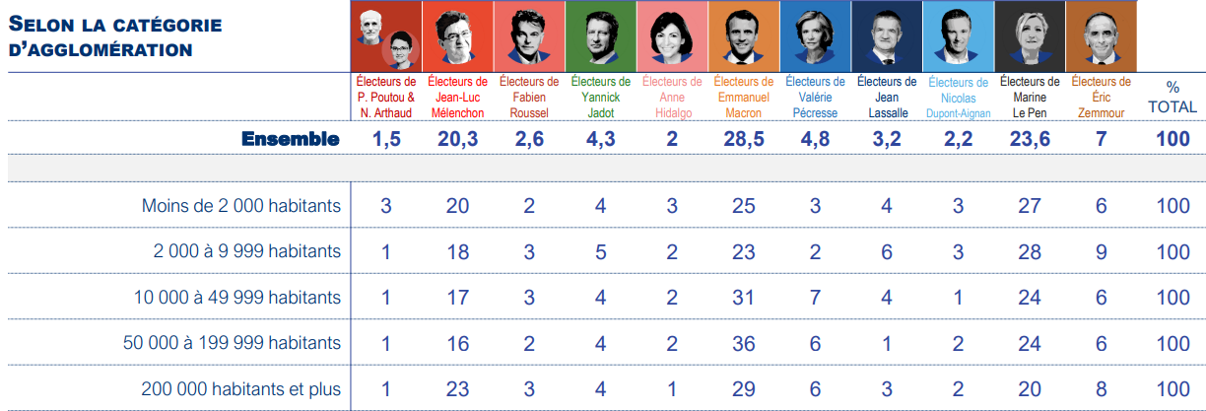

Document n°39
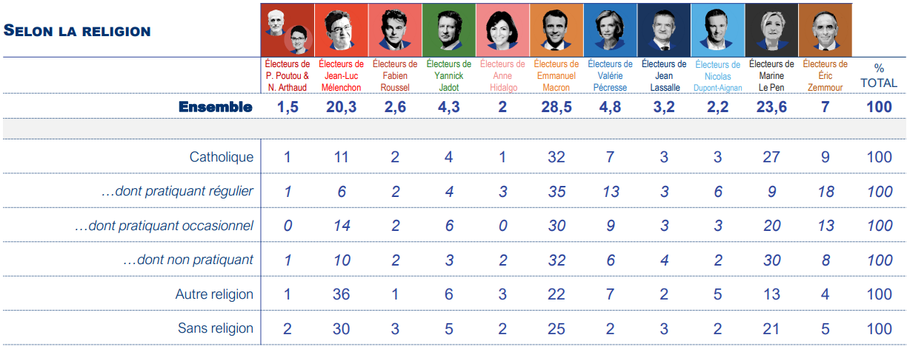

Document n°40
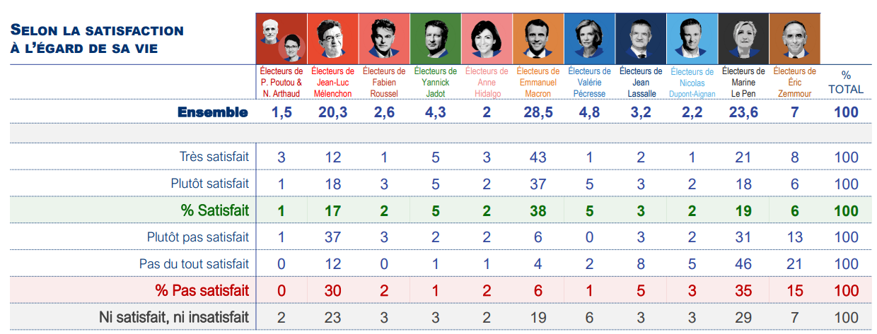

Document n°41
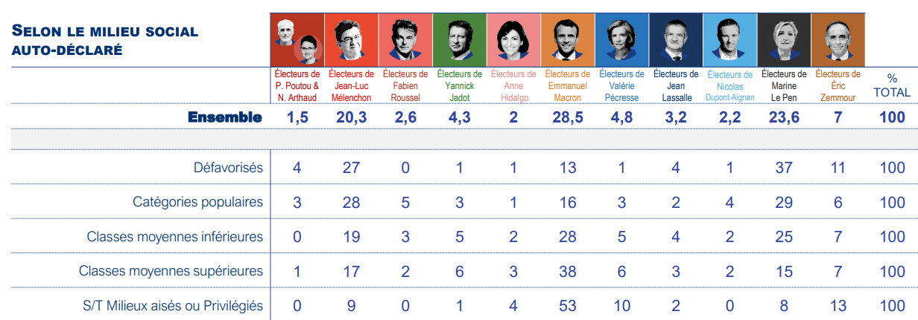

Document n°42
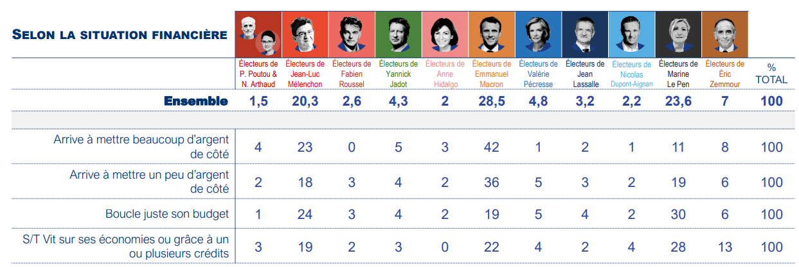

Questions
16) A l’aide des documents 25 à 33 vous dresserez le portrait type de l’abstentionniste.
17) A l’aide des documents 34 à 42 vous dresserez les portraits type des électorats suivants : Mélenchon, Jadot, Macron, LePen, Zemmour

QU’EST-CE QUE L’OPINION PUBLIQUE ?
Document n° 43
La question de l’opinion publique est indissociablement liée à la question démocratique et aux processus qui la renforcent ou la dévoient.
(Nicole D’Almeida : « L'opinion publique » - Hermès n°70 - 2014/3 - https://www.cairn.info/revue-hermes-la-revue-2014-3-page-88.htm#)

Document n° 44
Les représentations et la matérialité de l'opinion publique se sont transformées au cours du temps. (…) La question de l'opinion publique au sens où on l'entend aujourd'hui (ce que pense la population) émerge au XIXe siècle. En France, le pouvoir cherche tout d'abord à connaître «l'état des esprits» au moyen d'enquêtes politiques, puis, après l'instauration du suffrage universel, par le biais du vote. (…). L'opinion publique se forme dans les lieux de délibération et de débat qui matérialisent cet espace public, où elle est incarnée par des agents sociaux censés la représenter : les intellectuels dans les salons littéraires et les cafés bourgeois, les journalistes dans la presse d'opinion, et surtout, à cette époque, les élus au Parlement.
(…)Les consultations sur les intentions de vote naissent aux États-Unis au XIXe siècle avec les « votes de paille ». Ils sont peu à peu remplacés, au XXe siècle, par les sondages scientifiques sur échantillonnage, dont la méthode est héritée des enquêtes de marketing. Les journalistes et les publicistes, tels George Gallup, fondateur du premier institut de sondage aux États-Unis, contribuent à leur diffusion. La prévisibilité des résultats électoraux devient alors un enjeu pour la presse et pour les politiques. (…) A côté des journalistes politiques, deux nouvelles figures ont un rôle croissant dans le fonctionnement du champ politique : les conseillers en communication politique et les sondeurs. La position dans le classement des cotes de popularité et des intentions de vote représente désormais un enjeu en soi, distinct des résultats électoraux, pour les personnalités politiques, d'où l'importance des stratégies de communication pour agir sur cette opinion. (…) Parallèlement, on voit apparaître de nouvelles scènes ou canaux d'expression de l'opinion publique, où la prise de parole laisse plus de place à la subjectivité et aux émotions. (…). Internet offre ainsi un espace délibératif inédit reposant sur des dispositifs de coopération et de débat (Dominique Cardon), mais il produit en même temps de nouvelles formes de hiérarchie dans la prise de parole. (…)

(Compte rendu d’une conférence de Philippe Riutort - http://ses.ens-lyon.fr/articles/lopinion-publique-histoire-mesure-et-effets-de-realite#section-0)

